Technická specifikace

Název akce : III/11456 Tvoršovice, most ev.č. 11456-1 přes potok v obci Tvoršovice

Místo realizace akce : Kraj Středočeský, okres Benešov, cestmistrovství Vlašim
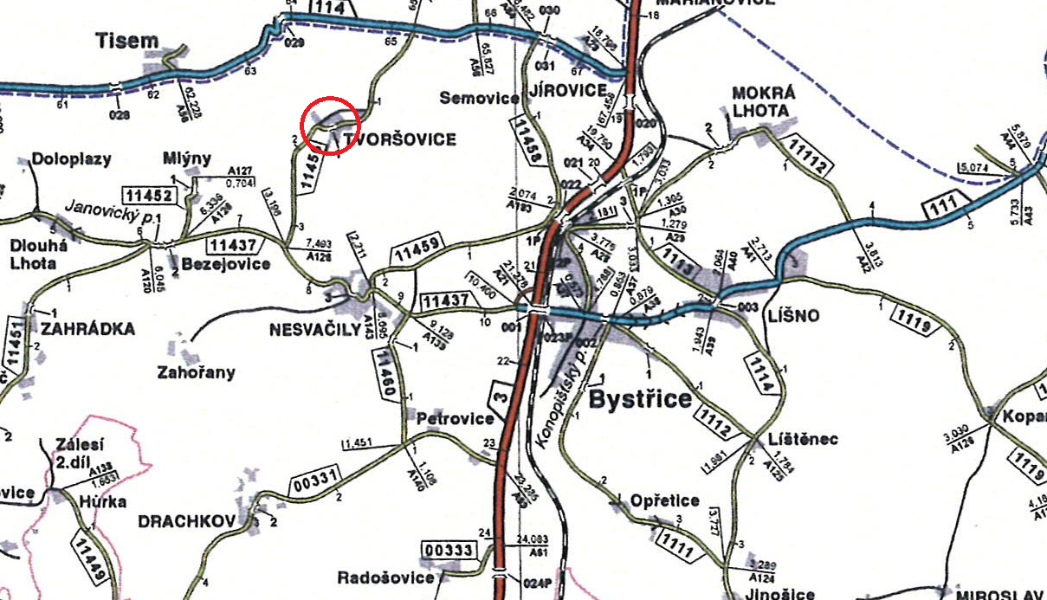
Provozní staničení v km: 1,560 CMS: Votice Zodpovídá: Lucie Jandíková

Základní popis akce :
- Současný stavební stav mostu a výčet požadovaných oprav:

Tento projekt řeší opravu mostu ev. č. 11456-1 přes Nesvačilský a bezejmenný potok v obci Tvoršovice (část města Bystřice). Oprava mostu, vzhledem k havarijnímu stavu stávajícího mostu, spočívá ve zbourání stávajícího mostu a stavbě nového mostu. Most se nachází na silnici III. třídy č. 11456.
Stávající most:
Byl postaven v roce 1912. NK je tvořena ze dvou cihelných kleneb. Na klenbách je nadnásyp a vozovka je přes most přetažena v plné skladbě. Opěry a podpěra jsou masivní z monolitického betonu s kamenným obkladem a s vetknutými rovnoběžnými křídly. Mostní závěry nejsou.
Stávající most bude zbourán. Potom bude realizován nový most ze žb. monolitické konstrukce. Nová NK je tvořena železobetonovými monolitickými klenbami tl. 0,45 m. Spodní stavba je též z monolitického žb. Pohledové části mostu budou upraveny pomocí obkladu z lomového kamene do betonu, omítkou z umělého kamene a bedněním s přiznáním kresby dřeva. Prostor pod mostem bude zpevněn dlažbou z lomového kamene do betonu. Staničení opravované části silnice je ve směru na Tvoršovice.

2.Předpokládaná výše nákladů dle PDPS :
Náklady stavby : 10 506 572,56 Kč Bez DPH
Doba výstavby : 8 měsíců

3. Údaje o PDPS a SP:
Zodpovědný projektant: Ing. Jiří Kučera 4bridges s. r. o. Slunná 541/27, 162 00 Praha 6
4. Doplňující údaje k provádění :
-

5. Územně – technické podmínky
Území v prostoru mostního objektu je v obci Tvoršovice na sil. III/11456 – tato komunikace je středně zatížena dopravou. Komunikace je vedena před a za mostem na násypovém tělese. Most je nad korytem Nesvačilského a bezejmenného potoka. Předmětný most a oblast v okolí mostu leží na hranici zámeckého parku, který je památkově chráněn (v současné době je zde areál golfového hřiště - Golf Konopiště a.s.).Most sám není památkově chráněn, avšak při návrhu nového mostu projektant zohlednil požadavky zástupkyně NPÚ. Při provádění opravy bude nutné provádět pouze lokální odstranění křovin. Podmínky kácení stromů i keřového porostu podléhá nutnosti obstarat si povolení. Stavbou nejsou dotčeny zájmy chráněné zákonem o ochraně ZPF.

Kontakt :
Miroslav Dostál vedoucí mostních techniků KSÚS, mobil 778 532 514, email: miroslav.dostal@ksus.cz
Lucie Jandíková, mostní technik oblast Benešov, mobil 724 339 868 , email: lucie.jandikova@ksus.cz
Lukáš Pohunek, mostní technik oblast Benešov, mobil 734 167 288, email: lukas.pohunek@ksus.cz
Zpracoval: Lukáš Pohunek
Datum 24.3.2022

